一○四學年度第一學期生活第三冊第三次成績考查（第五主題～第六主題）

B
國小 年 班 座號 姓名

一、對的畫○，錯的打×：每題4分，共48分
( )⒈想畫出校園的各種景象時，可以利用各種不同的繪圖工具。
( )⒉利用水彩的特性，可以混合兩種顏色變成第三種顏色。
( )⒊可以利用彩色筆或蠟筆畫出校園的景色。
( )⒋可以利用繪圖時的力道，控制顏色深淺。
( )⒌公布欄上可能會出現許多不同的顏色。
( )⒍每個人喜歡的顏色會不一樣。
( )⒎每個居住地區的特色不一定一樣。
( )⒏每一個人的生活環境都一樣。
( )⒐利用居住地區探查，可以更了解自己居住的生活環境。
( )⒑探查居住地區時，要注意訪問時的禮貌。
( )⒒可以將居住地區資料或照片做成小書。
( )⒓可以訪問居住地區的人，了解居住地區的特色。
二、選擇題：每題4分，共24分
( )⒈ 藍色水彩加上黃色水彩，會變成哪一種顏色？（①綠色②橘色③黑色）。
( )⒉使用蠟筆時，哪種做法正確？（①將蠟筆折斷②隨意塗抹在同學衣服上③用衛生紙將筆頭擦乾淨）。
( )⒊使用同一枝蠟筆畫圖時，想畫出比較淺的顏色，可以怎麼做？（①用力畫②輕輕畫③沾水）。
( )⒋ 使用水彩時，下列哪種方式無法讓顏色變淡？（①加水②加熱③加入白色顏料）。
( )⒌ 在下列哪一種生活環境能看到很多農田與平房？（①漁港②山上③鄉村）。
( )⒍ 探查居住地區時，不需要先注意什麼呢？（①規畫探查的路線②背包和水壺的顏色③聯絡訪問者確定訪問的時間）。
三、阿強想用身邊的水彩繪圖，請回答下列問題：每答1分，共9分
⒈ 阿強有下列各種顏色的水彩，怎樣混合才能調出他想要的顏色？將適合的代號填入( )裡：
ㄅ.黑色 ㄆ.黃色 ㄇ.紅色
ㄈ.白色 ㄉ.藍色

①灰色= ( ) + ( )。
②紫色= ( ) + ( )。
③橘色= ( ) + ( )。
④粉紅色= ( ) + ( )。
⒉阿強不小心將所有的顏色混合在一起，會變成哪一種顏色？答：( )。
四、下面各個代號的位置分別是指什麼？請將答案填入( )裡：每題1分，共5分
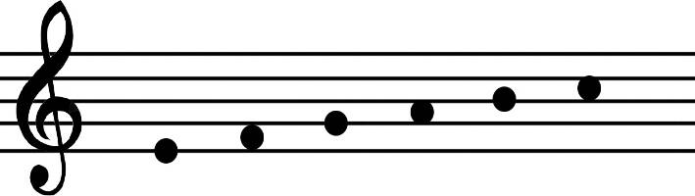
ㄅ
ㄆ
ㄇ
ㄈ
ㄉ
ㄊ

⒈代號ㄅ是( )。
⒉代號ㄆ是( )。
⒊代號ㄇ是( )。
⒋代號ㄈ是( )。
⒌代號ㄉ是( )。
五、下列哪些方式可以畫出深淺不同的顏色？請在( )裡打✓，不可以的打✕：每題1分，共6分
( )⒈控制用蠟筆的力道。
( )⒉控制使用色鉛筆時的力道或重複著色。
( )⒊控制用水彩時增加的水量。
( )⒋選擇不同的紙材。
( )⒌注意畫圖時的氣溫。
( )⒍選擇畫圖時的穿著。
六、在下列這些地點，可以知道哪些居住地區資訊呢？請畫線連起來：每答2分，共8分
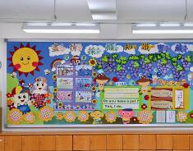
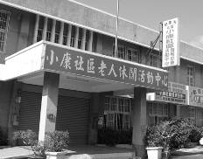
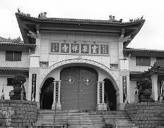
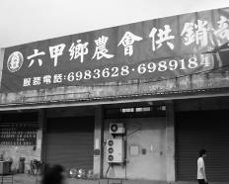
①活動中心
● ● ● ●
②廟口
③布告欄
④農會
● ● ● ●
ㄆ.里民活動
ㄅ.農產特賣
ㄇ.廟會活動
ㄈ.校慶活動

